Torfabbau

Seit Mitte des 19.Jahrhunderts erfolgte der Torfabbau in bäuerlichem Handtorfstich zur Gewinnung von Streu- und Brenntorf. (Was ist Streutorf?) Bis 1920 wurden dazu industrielle, maschinengestützte Verfahren angewendet (siehe Abb.1 hier sehe ich aber den bäuerlichen Torfstich oder? Jedenfalls erkenne ich keine Maschine). Aufgrund der Brennholzvorkommen in den umgebenden Wäldern war die Notwendigkeit des Abbaus noch nicht so wichtig. Daher war der Torfabbau in dieser Zeit sehr uninteressant. Der gewonnene Brenntorf wird nicht nur zum Eigenbedarf genutzt sondern ebenso in den Städten verkauft. Der bäuerliche Torfstich kam zwischen 1950 und 1970 weitestgehend zum Erliegen. (Quelle?)

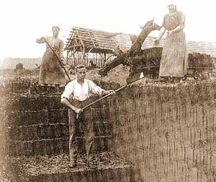
Abb.1: Bäuerlicher Torfstich Ende des 19. Jahrhunderts (Romer & Wilhelm 2006)

Der maschinelle Torfabbau zerstörte zu Anfang des 20.
Jahrhunderts größere Moorbereiche, u.a alle Hochmoorschilde. Nach dem zweiten Weltkrieg wurde bis 1996 Gartentorf gewonnen. Dieser hinterließ große Torfstichseen. Der industrielle Torfabbau endete am 31.12.1996. (Quelle?)
(Das hört sich nach einem spetiellen Gebiet und nicht nach einer allegmeinem Aussage an!)
Insgesamt hatte der Umfang des Torfstiches ein Ausmaß von rund 370 Hektar. (Wo? Das ist nicht viel, wenn man es weltweit betrachtet!) Wenn man davon ausgeht, dass die meiste Abbaufläche ungefähr vier Meter betrugen, kommt man auf ein gesamtes Abbauvolumen von 15.000.000 Kubikmetern. (Quelle?) Der Torfabbau zerstört die Lebensräume vieler Tiere, wie z.B. die der Kreuzotter. Torfabbau bedeutet großflächige Zerstörung gewachsener Kulturlandschaft und widerspricht dem Allgemeinwohl. Torf zur Bodenverbesserung oder als gärtnerische Erde kann heute ersetzt werden durch Komposte aus Grünabfällen. Torf wird mit dem Tagebauverfahren gewonnen. Der gewonnene Torf wird an der Luft getrocknet. Ein weiterer Vorteil des Torfes ist Wärme- und Energiegewinnung, der (Artikel stimmt nicht, oder ich verstehe den Satz nicht!) in Skandinavien und Irland benutzt wird. (Quelle) Durch den Abbau des Torfes, der in der Regel eine Entwässerung voraussetzt, werden die betroffenen Moore großflächig zerstört. Angesichts ihrer Langsamwüchsigkeit und des schweren Eingriffs, den der Abbau bedeutet, können sie sich oft nicht mehr erholen. In vielen Ländern gibt es Anstrengungen, für den Torf abgebaute Flächen zu regenerieren.
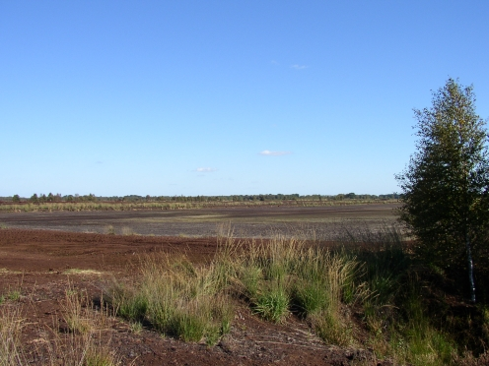
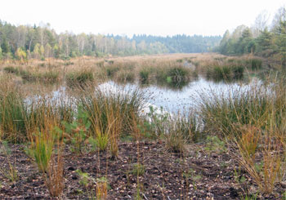
Abb.:3
Abb.:2

Abb.2: Torf vor dem Abbau 21. Jahrhundert (Pilger Jahr)
Abb.3: Wasserentzogener Torf (Biologische Station Osterholz, 2000)

Auf Abbildung 2 sieht man ein gesundes Moor, das kurz vor dem Abbau steht. Auf Abbildung 3 erkennt man, dass dem Moor bereits das Wasser entzogen worden ist und nun die Erde aufgelockert werden kann. Danach kann ein Bagger den Torf ausheben. Heute wird die einstige Kultivierung (gemeint ist die Nutzung des Moores durch den Menschen durch Landwirtschaft oder Torfabbau) wieder rückgängig gemacht. Große Flächen werden wiedervernässt. Versuche, das Moor zu renaturieren. (Sieht nach einem unbeendeten Satz aus.) Die Resonanz bei den Einwohnern (von wo schreibt ihr denn eingetlich?) ist gemischt. Verständlicherweise, bringen diese Maßnahmen doch eine Gefährdung der wenigen Arbeitsplätze mit sich. Zum einen bedeutet dies ein Ende für die einzelnen Torfabbaufirmen und eine starke Einschränkung für die hiesige Landwirtschaft, die nicht mehr uneingeschränkt ihre Ländereien bewirtschaften kann. Daneben beklagen die Einwohner der Siedlungen eine damit verbundene Mückenplage. Außerdem unterstützt (beeser: wird eingesetzt) Torf die Medizin und die Körperpflege. Insbesondere als Moorbad und sogar als Torfsauna. Aus Torffasern lassen sich Textilien herstellen, die besonders leicht und warm sind. Früher wurde Torf als preiswerte Schlafunterlage (Torfbett), vor allem für Bettnässer und Kleinkinder verwendet. (Lest ihr Texte eigentlich noch einmal durch bevor ist sie abgebt?)
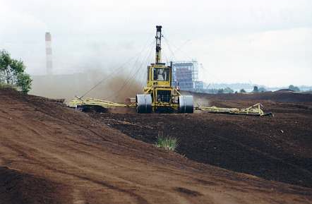
Abb.:4 Bagger während des Torfabbaus (County Offaly, Shannonbridge, Irland) (Kulawik, Jahr)

Quellen:

Pilger, Marisa (Jahr) Torf vor dem Abbau 21.Jahrhundert.- Betreiber der Homepage, Online: URL, zuletzt abgerufen: Datum.

Biologische Station Osterholz (2000): Wasserentzogener Torf.- Betreiber der Homepage, Online: URL, zuletzt abgerufen: Datum.

Romer & Wilhelm (2006): Bäuerlicher Torfstich Ende des 19. Jahrhunderts.- Betreiber der Homepage, Online: URL, zuletzt abgerufen: Datum.

Kulawik, Norbert (Jahr): Bagger während des Torfabbaus (County Offaly, Shannonbridge, Irland).- Betreiber der Homepage, Online: URL, zuletzt abgerufen: Datum.

riedstiftung_de_bäuerlicher_torfstich_19Jh
http://www.riedstiftung.de/index.php?menuid=52

http://de.wikipedia.org/wiki/Torf

